Oracle

Oracle的服务端安装和卸载
1. 解压缩文件，将两个压缩包一起选择， 鼠标右击 -> 解压文件 如图
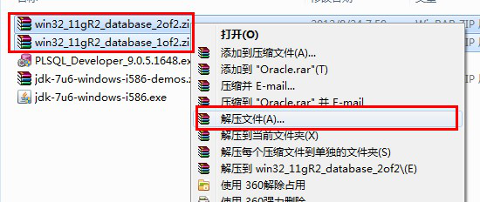

2.两者解压到相同的路径中，如图：

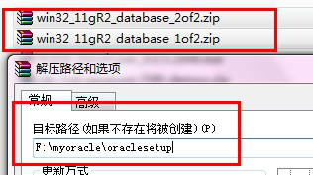

3. 到相应的解压路径上面，找到可执行安装文件【 setup.exe 】双击安装。如图：
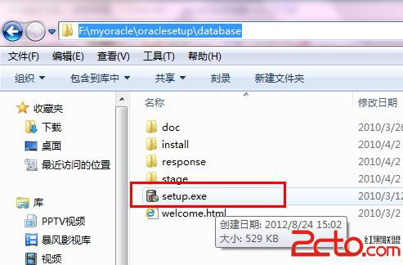

- 安装第一步：配置安全更新，这步可将自己的电子邮件地址填写进去（也可以不填写，只是收到一些没什么用的邮件而已）。取消下面的“我希望通过My Oracle Support接受安全更新(W)”。 如图：
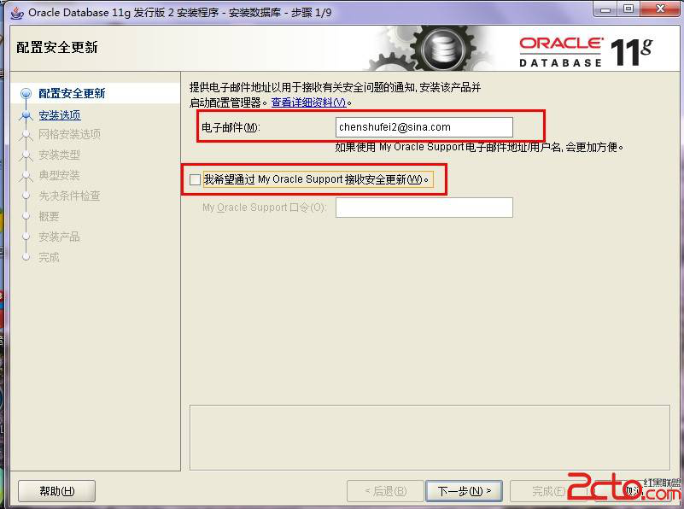

- 安全选项，直接选择默认创建和配置一个数据库(安装完数据库管理软件后，系统会自动创建一个数据库实例)。 如图：
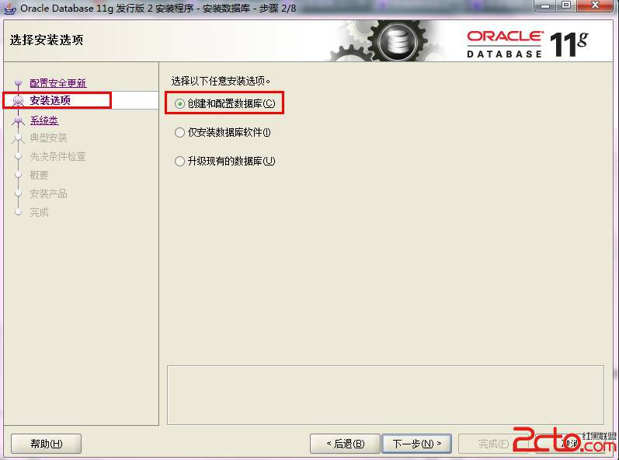
- 系统类，直接选择默认的桌面类就可以了。(若安装到的电脑是，个人笔记本或个人使用的电脑使用此选项) 如图：
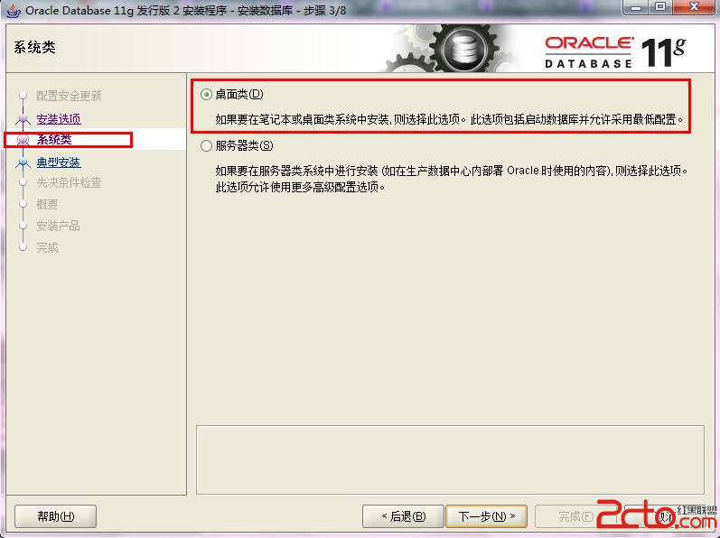
- 典型安装。 重要步骤。建议只需要将Oracle基目录更新下，目录路径不要含有中文或其它的特殊字符。全局数据库名可以默认，且口令密码，必须要牢记。密码输入时，有提示警告，不符合Oracel建议时不用管。 (因Oracel建议的密码规则比较麻烦， 必须是大写字母加小写字母加数字，而且必须是8位以上。麻烦，可以输入平常自己习惯的短小密码即可) 如图：
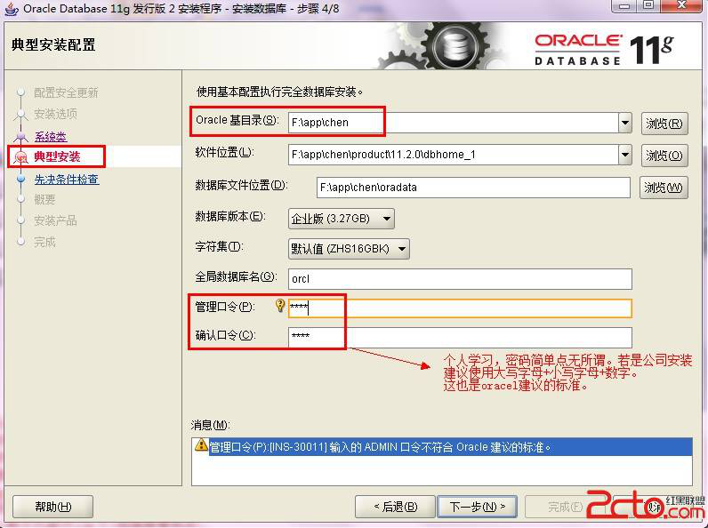
- 若输入的口令短小简单，安装时会提示如下。直接确认Y继续安装就是了。如图：
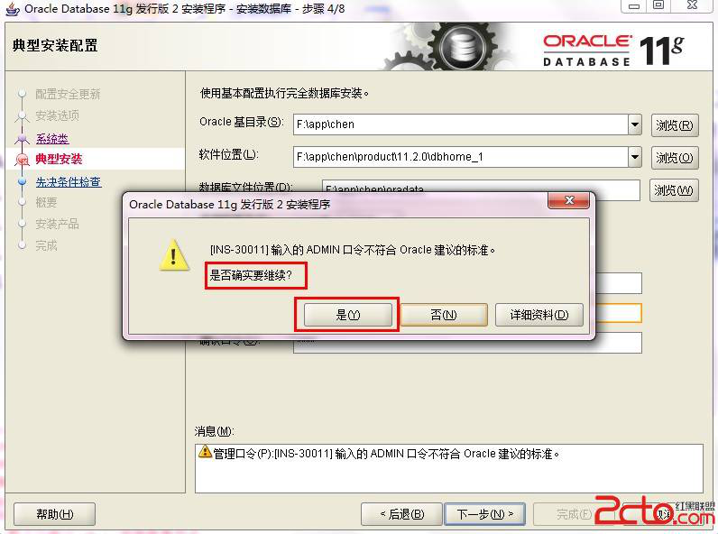
- 先决条件检查。 安装程序会检查软硬件系统是否满足，安装此Oracle版本的最低要求。 直接下一步就OK 了。如图：先决条件失败的情况，直接下一步，勉强可以使用。
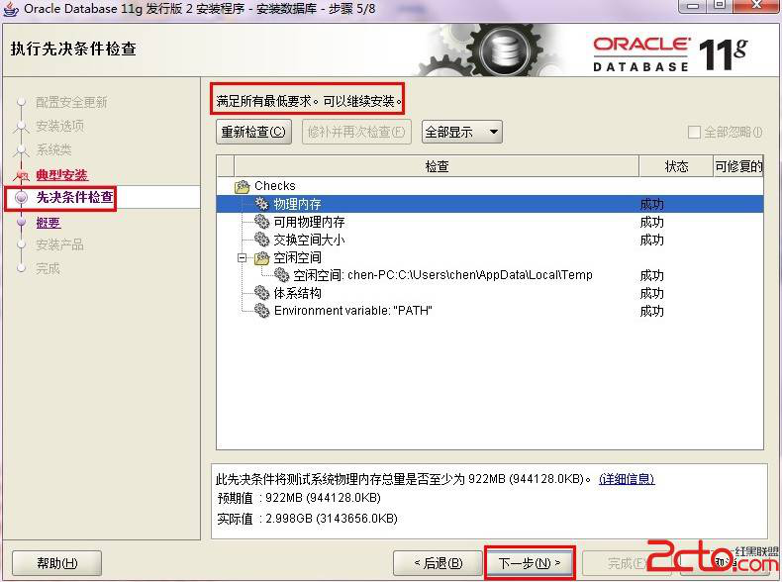
- 概要 安装前的一些相关选择配置信息。 可以保存成文件 或 不保存文件直接点完成即可。如图：
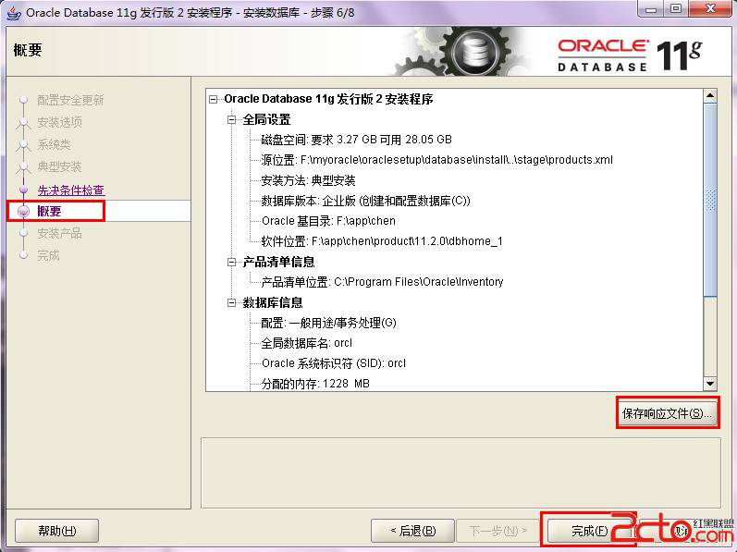
11. 安装产品 自动进行，不用管。如图：
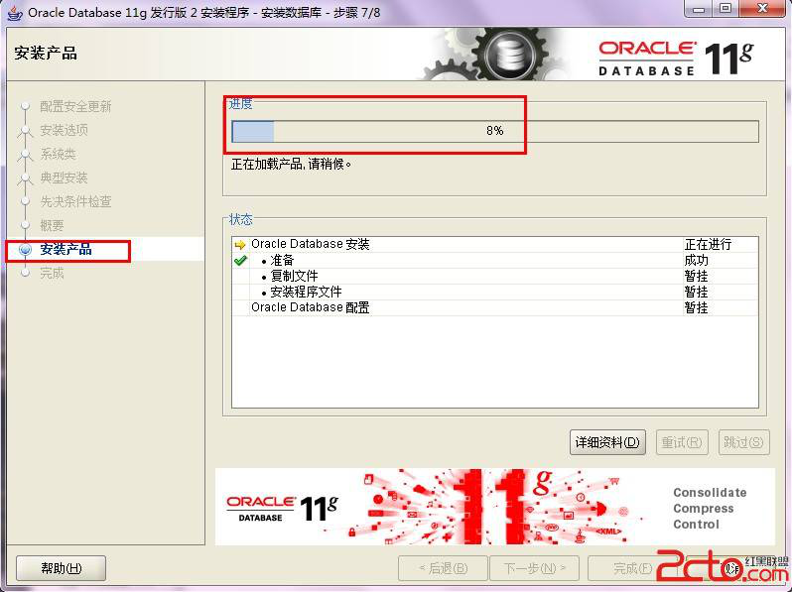

- 数据库管理软件文件及dbms文件安装完后，会自动创建安装一个实例数据库默认前面的orcl名称的数据库。如图：
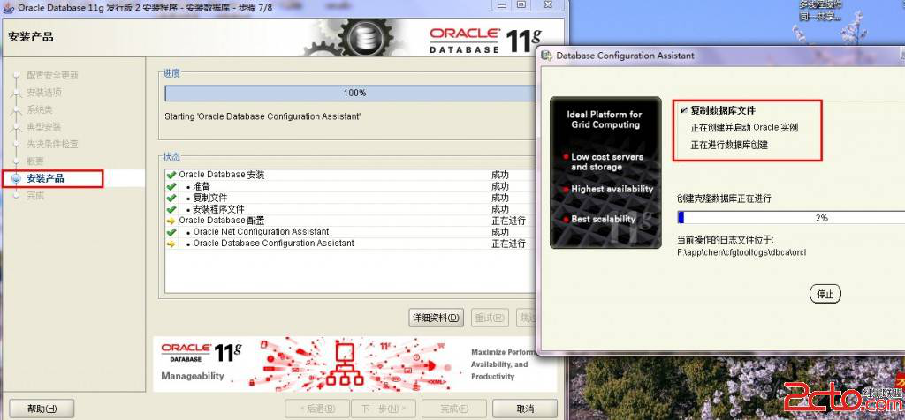
- 实例数据库创建完成了，系统 默认是把所有账户都锁定不可用了(除sys和system账户可用外)，建议点右边的口令管理，将常用的scott账户解锁并输入密码。 如图：
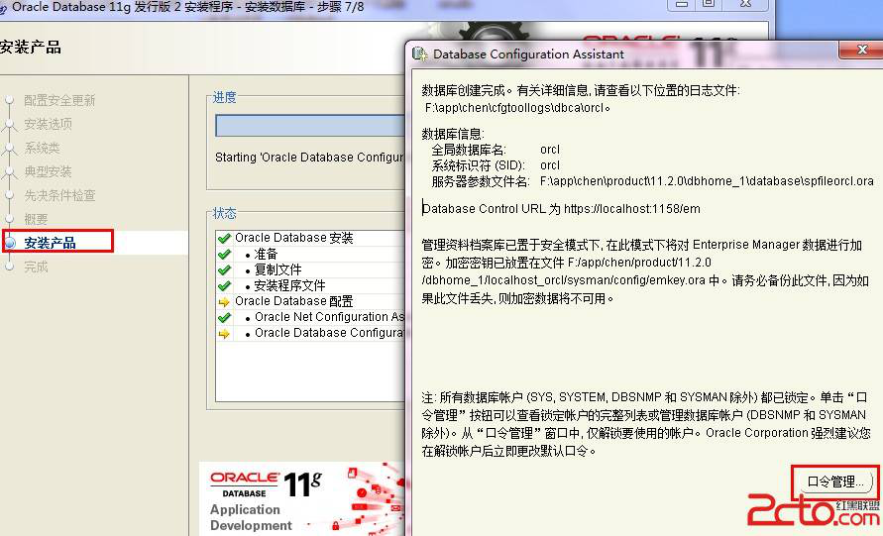
14. 解锁scott账户， 去掉前面的绿色小勾，输入密码。同样可以输入平常用的短小的密码，不必非得按oracle建议的8位以上大小写加数字，麻烦。呵呵。如图：

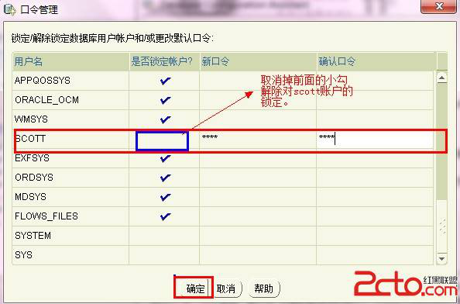

- 同样，密码不符合规则会提示。不用管它，继续Y即可。如图：
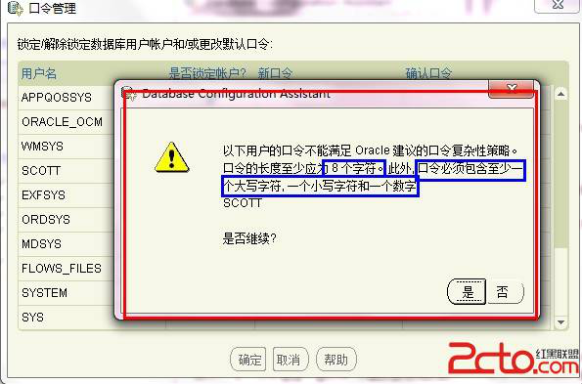
- 安装成功，完成即可。 简单吧，呵呵。如图：
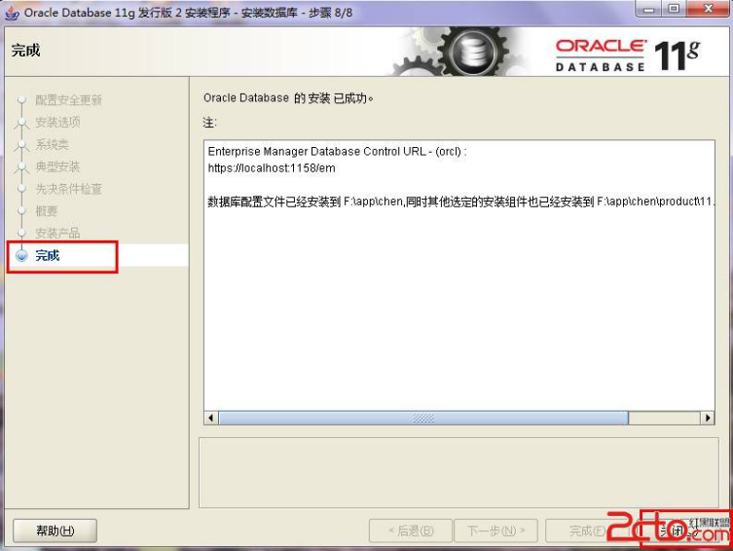

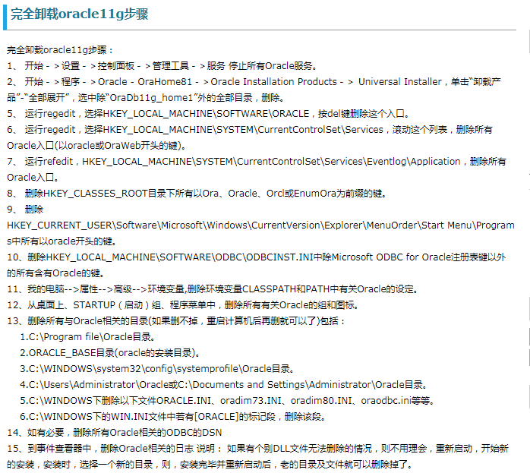

Oracle的客户端安装

Oracle 是cs 架构. 在客户端不可以使用imp命令

Oracle的相关解释

Oracle实例

Oracle服务相关：oracleserviceORCL 、 oracleHome_listner 一般主要是使用这2个服务。

对象： 对象就是用户

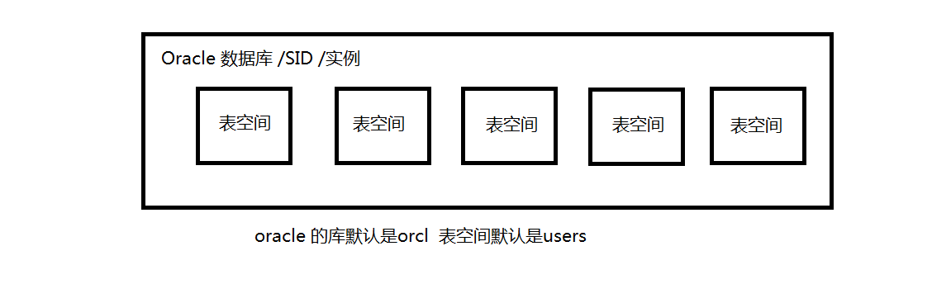

其他重要

- 本地网络配置
C:\Oracle_V11\product\11.2.0\dbhome_1\NETWORK\ADMIN\tnsnames.ora
该文件中存储的是键值对

- 监听器配置文件
C:\Oracle_V11\product\11.2.0\dbhome_1\NETWORK\ADMIN\ listener.ora
- 关于sqlplus 不是内部命令是,oracle 的路径配置错误
- 去重是多行的数据(多列的字段相同)完全一致去重
- 多字段排序,先按照字段一排序,再按照字段二排序,再按照字段三排序

SQL:
DQL: select 查询语句
DML: 记录增删改 insert update delete
DDL: 数据对象(表)的增删改 create delete
DCL: 事物 commit rollback

Oracle数据库：
服务器：
客户端：

数据库访问：
1.sqlplus dos sqlplus 用户名/密码
2.sqlplus
3.isqlplus 浏览器 http://ip地址:5560/isqlplus

Oracle数据库用户、角色、权限：
用户：
sys 超级管理员 实例
system 普通管理员 用户
scott 普通用户
角色：
超级管理员 sysdba
登录： sqlplus 用户名/密码 as sysdba
权限：
建表 删除表 修改表

解锁时修改用户口令 alter user 用户名 identified by 密码
解锁某个用户 alter user 用户名 account unlock
锁定某个用户 alter user 用户名 account lock;
显示当前登录的用户 show user;
创建用户 create user username identified by password
切换用户： conn 用户名/密码 [as sysdba]
授权 grant dba,connect,resource to 用户名 grant privileges [ON object_name] TO username;
收权 revoke 权利名 FROM username;
删除用户： drop user 用户名;
删除用户下的数据 drop user 用户名 cascade
创建表空间
create tablespace AMARCRQ40 logging datafile 'C:\Oracle_V11\oradata\orcl\AmarCRQ.dbf' size 2000m autoextend on next 500m maxsize unlimited extent management local;

创建用户指定表空间 create user amarcrq40 identified by amarcrq40 default tablespace AMARCRQ40 ;

导入dmp文件 imp wy/wy file=C:\Users\AmarCRQ4.0_b01_20190329.dmp full=y ignore=y
导出dmp文件
exp wy/wy@ip/数据库名(SID) file=D:\base.dmp log=D:\export\gd_base.log full=y
删除wy这个表空间 drop tablespace wy including contents and datafiles;
导入sql文件 @C:\Users\Administrator\Desktop\1\amarcrq403029_data.sql --@SQL路径
设置一行显示的数目 set linesize 200:
设置一页显示的行数 set pagesize 150
查权限select * from session_privs
查授权信息 select * from session_roles
查看当前用户下的所有表 select * from user_tables
Nvl函数的使用:select sal*12,(sal*12)+nvl(comm,0) from emp; --将null 替换为0

数据类型： 没有字符类型，boolean类型 长度*3
char(n)：定长字符串 char(10) 'abcd' 性别
长度一致 或 经常需要改变的内容
varchar2(n)：变长字符串 char(10) 'abcd'
number(p,s)：数字 整数和浮点数
number(4,1)
date 日期 年月日 时分秒
timestamp 日期 毫秒
clob 字符 大数据 纯文本
blob 字节 大数据 视频 音频 图片

√

列别名：
在我们之前的查询结果中，大家可以看到，结果中每一列的列名都显示为原表中的原始字段名。并且都是大写。那么如果我们想改变这种显示方式，能否给列起个别名呢？答案是肯定的。
select ename as name from emp;
select ename name,sal from emp;
select ename “Name” from emp;
注意：双引号是在给列起别名的时候使用，当别名中有空格或者需要有大小写区分的时候使用双引号。在数据库中，字符和字符串都用单引号，注意区别！
select ename 员工姓名，sal as 工资,sal*12 “年 薪” from emp;
distinct
Distinct关键字的作用:消除结果集中的重复记录。例如要查看emp表中的员工都来自哪些岗位，如果只写
select job from emp;
则查询出来有14条记录，结果中出现了大量的重复数据，这是由于emp表中deptno字段存在大量重复的值，所以这样看起来不是很方便，这时，我们可以使用distinct关键字来去掉重复记录。
select distinct job from emp;
这次查询结果中就没有重复记录了。
select distinct job,deptno from emp;
表示查询的结果中job和deptno字段的组合没有重复的。
注意：该关键字只能出现在select关键字之后，需要查询若干列，表示的是若干列的组合不能重复

查询常量：dual 虚表
通常在select语句中查询常量都是和表无关的，只是希望它执行一次返回一个结果，有什么办法呢？有—dual表，这是一张Oracle内置的表，它只有一行一列，通常就是为了做计算、查询常量用的。
dual表只有一行一列。
例：
查询1+1的结果：
select * from dual;
查询系统当前时间：
select sysdate from dual;

连接符 Java: +
‘||’是Oracle中连接运算符，可以将SQL中的任意两个基本数据类型数据连接转换为字符串。
例：要求查询结果显示的格式为:”xxx的工作是:xxx,他的工资是:xxx”
select ename||’的工作是:’||job||’,他的工资是:’||sal fro emp;

where子句：条件过滤
SELECT 3
FROM 1
WHERE 2

查找10部门所有的员工信息
select *
from emp
where deptno = 10;

t_user:id name pwd age 登录
select * from t_user where name = 'aaa' and pwd = 'bbb';

查找薪水超过3K的员工编号，姓名
select empno,ename from emp where sal > 3000;
查找薪水不超过3K的员工编号，姓名，薪水
select empno,ename from emp where sal <= 3000;
查询不是20部门的员工信息
select * from emp where deptno <> 20;
查询薪水1000-2000范围内的员工信息
select * from emp where sal between 1000 and 2000;
select * from emp where sal >= 1000 and sal <= 2000;
查询10和30部门的员工信息
select * from emp where deptno in(10,30);
select * from emp where deptno = 10 or deptno = 30;
查询用户名是SCOTT的员工信息
select * from emp where ename = 'SCOTT';
SELECT * FROM EMP WHERE ENAME = 'SCOTT';

select * from emp where ename like('SCOTT'); 不建议
查询所有用户名中包含'A'的员工信息
select * from emp where ename like('%A%');
查询所有用户名中第三个字母是'A'，并且包含‘K’的员工信息
select * from emp where ename like ('__A%') and ename like('%K%');
查询所有没有奖金的用户信息
select * from emp where comm = null; ×
select * from emp where comm is null; √

查询薪水不在1000-2000范围内的员工信息
select * from emp where sal not between 1000 and 2000;
select * from emp where sal < 1000 and sal > 2000;
查询不是10和30部门的员工信息
select * from emp where deptno not in(10,30);
select * from emp where deptno <> 10 and deptno <> 30;
查询用户名不是SCOTT的员工信息
select * from emp where ename <> 'SCOTT';
SELECT * FROM EMP WHERE ENAME <> 'SCOTT';

select * from emp where ename not like('SCOTT'); 不建议
查询所有用户名中不包含'A'的员工信息
select * from emp where ename not like('%A%');

查询所有有奖金的用户信息
select * from emp where comm = null; ×
select * from emp where comm is not null; √

查询所有领导者的员工编号
select distinct mgr from emp where mgr is not null;
查询所有不是领导者的员工信息

查询所有81年之后入职的员工信息
select * from emp where hiredate > '31-12月-81';
查询所有岗位是'CLERK'的员工信息
select * from emp where job = 'CLERK';
查询员工编号是7788的员工姓名，部门编号
select ename,deptno from emp where empno = 7788;
查询员工姓名中包含R,但是不以R结尾的员工信息
select * from emp where ename like('%R%') and ename not like('%R');

= 等于
> 大于
>= 大于等于
< 小于
<= 小于等于
<> != ^= 不等于
between and 一个连续的范围 between 1000 and 3000 [1000,3000]
in() 一个不连续的范围
like(% _) 模糊查找 效率低 ********
% 0个-多个
_ 单个字符
is null
and 与
or 或
not

查询所有年收入超过3W的员工姓名，薪水，奖金，年收入
select ename,sal,comm,(sal*12)+nvl(comm,0) "年 收入" from emp
where (sal*12)+nvl(comm,0) > 30000;

排序：order by
SELECT 3
FROM 1
WHERE 2
ORDER BY 4

order by 列名 asc|desc asc可以省略

查询所有年收入超过3W的员工姓名，薪水，奖金，年收入,要求按照部门编号升序排列
select deptno,ename,sal,comm,(sal*12)+nvl(comm,0) "年 收入" from emp
where (sal*12)+nvl(comm,0) > 30000 order by deptno asc;

查询所有年收入超过3W的员工姓名，薪水，奖金，年收入,要求按照部门编号降序排列，同部门内按照年收入升序排列
select deptno,ename,sal,comm,(sal*12)+nvl(comm,0) "年 收入" from emp
where (sal*12)+nvl(comm,0) > 30000
order by deptno desc,(sal*12)+nvl(comm,0) asc;

select deptno,ename,sal,comm,(sal*12)+nvl(comm,0) income from emp
where (sal*12)+nvl(comm,0) > 30000
order by deptno desc,income asc;

select deptno,ename,sal,comm,(sal*12)+nvl(comm,0) income from emp
where income > 30000
order by deptno desc,income asc; ×

系统函数：单行函数 多行函数
单行函数：字符函数 数值函数 日期函数 通用函数 转换函数
多行函数：带有统计功能 max() min() avg() count() sum()

单行函数：
字符函数
1. lower()把参数中所有字符转换成小写字符。
select lower(ename) from emp;
2. upper()把参数中所有字符转换成大写字符。
select upper(ename) from emp;
3. initcap() 将参数中每个单词的首字母大写，其他字母小写。
select initcap(‘hello oracle’) from dual; --Hello Oracle
4. concat() 实现两个参数的连接，类似于||。
select concat(ename,sal) from emp;
5. substr() 截取字符串
select substr(‘helloworld’,3,4) from dual; --llow
6. lpad()左填充
select lpad(‘aaa’,10,’&’) from dual; --&&&&&&&aaa
7. rpad()右填充
select rpad(‘aaa’,10,’&’) from dual; --aaa&&&&&&&
8. trim()去掉参数左右两边的空格或指定的字符
select trim(‘ n ‘) from dual; --n
select trim(‘a’ from ‘aaananaa’) from dual;--nan
9. replace() 字符替换
select replace(‘hello’,’l’,’a’) from dual;--heaao
10. length()得到字符串的长度
select length(‘ sdfd ’) from dual;--6
数值函数
1. round()四舍五入
select round(12.3,1) from dual;--12.3
select round(12.3) from dual;--12
2. trunc()只舍不入
select trunc(12.99, 1) from dual;--12.9
select trunc(12.9) from dual;--12
3. mod() 求模运算
select mod(10,3) from dual;--1
4. abs() 求绝对值
select abs(1-100) from dual;--99
日期函数
1.sysdate获取当前系统时间
select Sysdate from dual;27-10月-11
2. Months_between()计算两个时间相差的月。
select ename,months_between(sysdate,hiredate) from emp;
3. add_months() 在指定日期的基础上加上指定的月。
select ename,add_months(hiredate,3) from emp;
4. next_day()从指定日期开始,下个星期几的日期。
select sysdate,next_day(sysdate,’星期一’) from dual;
5.last_day()获得当月最后一天的日期。
select last_day(sysdate) from dual;
6. round()对日期截断，并进行四舍五入。
select sysdate,round(sysdate,’year’) from dual;
select sysdate,round(sysdate,’month’) from dual;
select sysdate,round(sysdate,’day’) from dual;
7. trunc()对日期截断，但不进行四舍五入
select sysdate,trunc(sysdate, ‘year’) from dual;
转换函数：
varchar2 number date
varchar2 <--> number
varchar2 <--> date
select 12+'34' from dual;--46 varchar2 -->number
select * from emp where hiredate > '31-12月-81'; --varchar2-->date

to_char()
to_number()
to_date()

to_char(): 参数可以是number/date
select to_char(2345.678,'$999,999.99999') from dual;
查询所有员工的编号，姓名，薪水。要求薪水按照指定格式输出"￥1,111.45"
select empno,ename,to_char(sal,'L999,999.99') from emp;

select empno,ename,to_char(sal,'L000,000.00') from emp;

9:小数位效果一致(补0),整数位不存在时，不显示
0:小数位效果一致(补0)，整数位不存在时，显示0

to_number(): 参数只能是varchar2
select to_number('$4,217.56','$999,999.999') from dual;
select to_number('$4,217.56','$000,000.000') from dual;
9:小数位效果一致（显示实际的位数即可）,整数位不存在时，不显示
0：小数位效果一致（显示实际的位数即可）,整数位不存在时，报错

查询所有员工的编号，姓名，薪水，入职时间，
要求薪水按照指定格式输出"￥1,111.45"
入职时间 "2011-11-11" "2011年11月11日"

select empno,ename,sal,to_char(hiredate,'YYYY-MM-DD') from emp;
select empno,to_char(hiredate,'YYYY"年"MM"月"DD"日" HH24:MI:SS') from emp;

DD-Mon-YY

12-12月-81: DD-Mon-RR
select * from emp where hiredate > '31-12月-81';
select * from emp where hredate > to_date('31-12月-81','DD-Mon-YY');

YY:年的前两位取当前世纪年
select * from emp where hredate > to_date('31-12月-81','DD-Mon-YY');//2081
RR:
通用函数：
nvl(expr1,expr2)如果expr1的值为空，则用expr2替代。
select empno,ename,(sal*12)+nvl(comm,0) from emp;
nvl2(expr1,expr2,expr3)如果expr1为空，则使用expr3,否则使用expr2。
select empno,ename,nvl2((sal*12)+comm,(sal*12)+comm,sal*12) from emp;
nullif(expr1,expr2) 如果expr1=expr2，则返回null，否则返回expr1。
select ename,job,nvl(nulif(length(ename),length(job)),0) from emp;

coalesce(expr1,expr2,expr3…) 返回表达式列表中的第一个非空表达式。
select ename,coalesce(sal+comm,sal,comm) from emp;

分组函数：
查询最高薪水
常见的分组函数:
min()、max()、sum()、count() 、 avg()

count()获得每组数据中非空值的个数。
查询最高薪水
select max(sal),min(sal),count(*),avg(sal),sum(sal) from emp;

查询20部门的最高薪水
select max(sal) from emp where deptno = 20;

注意：
1.分组函数和分组查询
查询最高薪水 分组函数
查询各部门的最高薪水 分组查询
2.查询最高薪水，并显示用户名 子查询
select max(sal),ename from emp; ×
select max(sal),ename from emp group by ename; ×
select ename from emp where sal = (
select max(sal) from emp
);
3.count() 统计非空的个数
avg() sum() / count()
count()和avg() 注意空值

分组查询： 先分组 后统计 (注意：使用分组函数，查询中的字段必须也可以有分组或是 分组函数)
SELECT 5
FROM 1
WHERE 2
GROUP BY 3
HAVING 4
ORDER BY 6
查询各部门的最高薪水、最低薪水、平均薪水、人数、薪水总和
Select max(sal) ,mix(sal),avg(sal) ,count(empno),sum(sal) from emp;

查询各部门的最高薪水
select deptno,max(sal) from emp group by deptno; //deptno 是对应的
查询各岗位的名称以及平均薪水，要求只有82年之前入职的员工
才可以参与统计，按照平均薪水升序排列
select job,avg(sal) avg_sal
from emp
where hiredate < '1-1月-82'
group by job
order by avg_sal ;
按照部门编号和岗位进行分组
select job,deptno,avg(sal) avg_sal
from emp
where hiredate < '1-1月-82'
group by job,deptno
order by avg_sal ;

注意：分组函数中
select后出现的字段:
1.出现在分组函数中
2.出现在group by之后

Having:条件过滤(是和分组函数配合使用的)
在 SQL 中增加 HAVING 子句原因是，WHERE 关键字无法与合计函数一起使用。

查询各岗位的名称以及平均薪水，要求只有82年之前入职的员工
才可以参与统计，并且只有当平均薪水超过1K的时候才出现在结果集中，
按照平均薪水升序排列
select job,avg(sal) avg_sal
from emp
where hiredate < '1-1月-82'
group by job
having avg(sal) >= 1000
order by avg_sal;

条件过滤：
having: 分组函数 在分组函数的时候使用
where: 非分组函数 不可以和where同时使用
on: join配套使用

查询平均工资大于2000的部门编号
select deptno,avg(sal) avg_sal
from emp
group by deptno
having avg(sal) > 2000;

分组查询

连接查询：连接多张表
内连接：连接的所有表都需要满足连接条件
交叉连接 等值连接 非等值连接 自连接
外连接：连接的表只要有某一张表满足连接条件
左外连接 右外连接 全外链接

查询所有员工的员工编号、姓名、薪水、部门编号、部门名称

内连接：
交叉连接：
select * from emp,dept; 过时
select * from emp cross join dept; 建议
等值连接：
查询所有员工的员工编号、姓名、薪水、部门编号、部门名称
select empno,ename,sal,e.deptno,dname
from dept d join emp e
on d.deptno = e.deptno;

select empno,ename,sal,emp.deptno,dname
from dept,emp where dept.deptno = emp.deptno;
非等值连接：
查询所有员工的员工编号、姓名、薪水、薪水等级
select empno,ename,sal,grade
from emp e join salgrade s
on e.sal between s.losal and s.hisal;

查询所有员工的员工编号、姓名、薪水、部门编号、部门名称、薪水等级
select empno,ename,sal,e.deptno,dname,grade
from emp e
join dept d on e.deptno = d.deptno
join salgrade s on e.sal between s.losal and s.hisal;
查询20部门员工的员工编号、姓名、薪水、部门编号、部门名称、薪水等级
select empno,ename,sal,e.deptno,dname,grade
from emp e
join dept d on e.deptno = d.deptno
join salgrade s on e.sal between s.losal and s.hisal
where e.deptno = 20;
自连接：自己和自己连接查询
查询所有员工的员工编号，姓名，领导者编号，领导者姓名
select e.empno,e.ename,e.mgr,manager.ename
from emp e
join emp manager
on e.mgr = manager.empno;

问题：King用户不在结果集中

外连接：
左外连接：左边表的所有记录都需要出现在结果集中
查询所有员工的员工编号，姓名，领导者编号，领导者姓名
select e.empno,e.ename,e.mgr,manager.ename
from emp e
left join emp manager
on e.mgr = manager.empno;
右外连接：右边表的所有记录都需要出现在结果集中
select e.empno,e.ename,e.mgr,manager.ename
from emp manager
right join emp e
on e.mgr = manager.empno;
全外连接：左外连接 + 右外连接
查询所有员工的姓名、编号、部门编号、部门名称
select empno,ename,e.deptno,dname
from emp e
join dept d
on e.deptno = d.deptno;

select empno,ename,d.deptno,dname
from emp e
full join dept d
on e.deptno = d.deptno;
注意：
1.如果两个或两个以上的表中都存在相同名称的字段，则需要用表名.列名来表示
2.on 和 join 配合使用的

查询各部门的平均薪水，要求列出：部门编号、部门名称、平均薪水
Select avg(sal) ,deptno from emp group by deptno;
Select dname ,avgSal ,e.deptno
From dept d
Join (Select avg(sal) avgSal ,deptno from emp group by deptno) e on e.deptno =d.deptno;

查询各部门的平均薪水，要求列出：部门编号、部门名称、平均薪水，只列出平均薪水超过2K的信息，并且按照平均薪水降序排列
select avg(sal),deptno from emp
group by deptno
having avg(sal) >2000
order by avg(sal)desc;
红色部分作为一个表和原有的表进行连接。得出结果

Select d.deptno,dname,avgSal
From dept d
Join (select avg(sal) avgSal,deptno from emp
group by emp.deptno
having avg(sal) >2000
order by avg(sal)desc) e
On e.deptno =d.deptno

查询各部门的平均薪水，要求列出：部门编号、部门名称、平均薪水，只有用户名中包含‘A'的用户才参与统计，只列出平均薪水超过2K的信息，并且按照平均薪水降序排列
查询各部门的平均薪水，要求列出：部门编号、部门名称、平均薪水，只有用户名中包含‘A'|'a'的用户才参与统计，只列出平均薪水超过2K的信息，并且按照平均薪水降序排列

子查询
单行子查询
多行子查询

执行机制：
相关子查询
不相关子查询

不相关子查询：
查询薪水比SCOTT用户高的员工信息
1.查询SCOTT的薪水 3000
select sal from emp where ename = 'SCOTT';
2.查询薪水超过3000的员工信息
select * from emp where sal > 3000;

select * from emp where sal > (
select sal from emp where ename = 'SCOTT'
);

查询所有薪水比SCOTT/SMITH/JONES都要高的员工信息
1.查询SCOTT/SMITH/JONES的最高薪水

2.
查询所有和SCOTT是同一岗位的员工信息
查询所有薪水超过平均薪水的员工信息
select * from emp where sal > (select avg(sal) from emp);
查询所有领导者的信息 查询不是领导的员工信息
查询直接领导是King的员工信息
查询所有SALES部门的员工信息
查询最高薪水的员工信息 查询‘SMITH’的领导姓名
查询各部门最高薪水的员工信息
1.查询各部门最高薪水
select max(sal) from emp group by deptno;
2.查询工资为2850,3000,5000的员工信息
select * from emp where sal in (2850,3000,5000); ×

select * from emp where (deptno,sal) in (
select deptno,max(sal) from emp group by deptno
);
查询薪水等级为4的员工信息 ？？？ 查询最高领导者的薪水等级
1.查询等级为4的最高薪水和最低薪水
select losal,hisal from salgrade where grade = 4;
2.查询薪水是2001到3k的员工信息
select * from emp where sal between 2001 and 3000;

select * from emp where sal between (
select losal from salgrade where grade = 4
) and (
select hisal from salgrade where grade = 4
);
查询平均工资比10部门低的部门编号，名称 ？？？
1.10部门平均工资 2937.5
select avg(sal) from emp where deptno = 10;
2. 查询平均工资<2937.5的部门编号 20 30
select deptno
from emp
group by deptno
having avg(sal) < 2937.5;
3.查询20 和 30部门的名称
select deptno,dname from dept where deptno in (20,30);

select deptno,dname from dept where deptno in (
select deptno
from emp
group by deptno
having avg(sal) < (
select avg(sal) from emp where deptno = 10
)
);
查询在纽约工作的所有员工
查询‘SALES’部门平均薪水的等级 ？？？
查询10号部门的员工在整个公司中所占的比例： ？？？
1.查询10部门的员工人数 5
select count(*) from emp where deptno = 10;
2.查询公司的员工人数 14
select count(*) from emp;
3. 5/14
select (
select count(*) from emp where deptno = 10
)/(
select count(*) from emp
)*100 || '%' from dual;
相关子查询：
查询薪水高于本部门平均薪水的员工信息
select * from emp e where sal > (
select avg(sal) from emp e1 where e1.deptno = e.deptno
);
查询薪水低于本工作平均薪水的员工信息

查询所有领导者的员工信息
1.查询所有领导者的编号
select mgr from emp;
2.查询所有员工编号在..内的员工信息
select * from emp where empno in (select mgr from emp);
exists:
select * from emp e where exists (
select * from emp e1 where e.empno = e1.mgr
);

分页：
伪列：rownum 不能使用 > >=
每张表都默认包含伪列，并且伪列的值从1开始递增

每页显示5条，
显示第一页：
select * from emp where rownum <= 5;
显示第二页：
select * from emp where rownum <= 10 and rownum > 5; ×

select rownum,temp.* from (
select rownum rn,emp.* from emp where rownum <= 10
) temp where rn > 5;

按照薪水降序排列，显示第二页的信息：
select rownum,temp.* from (
select rownum rn,t.* from (
select * from emp order by sal desc
) t where rownum <= 10
) temp where rn > 5;

每页显示n,显示第m页
select rownum,temp.* from (
select rownum rn,t.* from (
select * from 表名 order by 要排序的字段名称 排序方式
) t where rownum <= (n*m)
) temp where rn > (n*(m-1));

注意：
where子句中不能使用列别名，order by是可以使用的。
SQL语句不区分大小写,但是字符串的值是区分大小写
数据类型： 没有字符类型，boolean类型
字符串用''表示
'31-12月-81' 指定格式的字符串可以自动转换为日期类型
select 12 + '34' from dual;//46 字符串34转换成数字

NULL值的处理：
1.null参与数学运算结果只能为空 使用nvl函数解决
2.null不等于null is null
3.not in 如果包含了null，则结果集为空

双引号：
1.列别名 小写或别名中间有空格
2.日期格式 'yyyy-mm-dd' 'yyyy"年"mm"月"dd"日"'

表操作：
创建表：
CREATE TABLE 表名(
列名称 列类型,
...
);

create table qq_user(
user_name varchar2(50),
age number(3),
--gender number(1),
gender char(3),
city varchar2(30)
);
默认值： 插入记录时，如果没有指定该列的值，则为默认值
default 值

create table qq_user(
user_name varchar2(50),
age number(3),
--gender number(1),
gender char(3) default '男',
city varchar2(30)
);
约束：
主键约束： 唯一 非空
每张表都必须有一个主键，而且只能有一个主键。
Primary key 约束为表创建一个主键。每个表中只能有一个主键。Primary key 约束是表中唯一标记的一个列或列组合，该约束强制列或组合的唯一性。组成主键的列称为主属性，主属性不能为null，也不能重复。
列级约束：id number(3) primary key,
表级约束:
create table student(
id number(3),name varchar2(20),
constraint stu_pk primary key(id)
);

create table qq_user(
id number(5) primary key,
user_name varchar2(50) unique,
age number(3),
--gender number(1),
gender char(3) default '男',
city varchar2(30) not null
);

删除 修改

Not null 确保某列不包含空值 只有列级约束

Unique 要求列或列的组合是唯一的。如果没有同时对该列定义not null约束，则能包含的空值行可以是任意多个，因为null值不等于任何值。
列级约束 name varchar2(20) unique,
表级约束:
Create table student(
id number(4),name varchar2(20),
password varchar2(20),
constraint student_uk unique(name,password));

外键约束
班级：id,名称...
create table t_class(
id number(5) primary key,
c_name varchar2(5)
);
学生：id,姓名，性别，班级id...
create table t_student(
id number(5) primary key,
s_name varchar2(5),
gender char(3),
c_id number(5) references t_class(id)
);
foreign key 实现了数据库中的参照完整性，指明一个列或列的组合为一个外键，并参考与相同标或者不同表的主键或者唯一键。通常在这种参照关系中，把定义外键的表叫做外键表，而被参照的表称为主键表。
例：在学生管理系统中，需要一张学生成绩表，
该表中记录了学生的学号、学科以及成绩。
Create table student(
id number(3) primary key,
s_name varchar2(20)
);
Create table stu_grade(
s_id number(3) references student(id),
stu_course_name varchar2(30),
c_grade number(3,2)
);

Create table stu_grade(
s_id number(3) ,
stu_course_name varchar2(30),
c_grade number(3,2),
constraint s_g_fk foreign key(s_id)
references student(id));

Check约束
Check约束用来实现检查用户自定义数据的完整性。
create table student(
gender char(3) check (gender in('男','女'))
);
create table test_li1(
id number(3),
constraint check_test_li check(id<3)
);

表名：xx_aa xx:前缀 aa:具体的表名

删除表：drop table 表名;

修改表
1、增加一列
alter table 表名 add 列名 类型;
2、增加多列
alter table 表名 add (列名 类型,列名 类型...);
3、删除一列
alter table 表名 drop column 列名;
4、删除多列
alter table 表名 drop (列名1，列名2);
5、列的逻辑删除 先把表的某一列声明为删除，等到服务器不忙的时候才真正删除
alter table 表名 set unused column 列名;
6、 修改一列
alter table 表名 modify 列名 类型;
7、 一次修改多列
alter table 表名 modify(列名 类型 约束条件,列名 类型....);
8、重命名一列
alter table 表名 rename column 原列名 to 新列名;
9、添加一个约束 非空约束不可以添加 添加的是表级约束
alter table 表名 add constraint 约束名 约束类型(添加约束的列名);
10、 删除约束 删除表级约束
alter table 表名 drop constraint 约束名;
11、修改表的名字
rename 表名 to 新表名;
12、删除表
drop table 表名;
删除表时需要注意： 如果有其他表参考了该表中的某一列，则必须先删除该约束或先删除其他表，才能删除该表。
例如：有student表，course表，成绩表，成绩表中的stu_id 字段参考了student表中的stu_id字段
则只能先删除该约束或先删除成绩表才能删除student表

记录操作：
插入数据：
1.insert into 表名 values(字段值);
2.insert into 表名(字段名) values(字段值);
3.insert into 表名 查询语句;
修改数据：
update 表名 set 字段名 = 字段值,字段名 = 字段值 where 条件;
删除数据：
delete from 表名 where 条件;
截断表
truncate table temp；
删除表中的所有记录，但是不产生日志信息，所以该操作比delete快的多。

数据库3NF:

数据库表和表之间的关系：
一对一 任意一端添加另外一端的外键
一对多 多的一端添加一的一端的外键
多对一
多对多 创建一张关系表
1.学生、班级、课程、成绩
学生： 学号 姓名... 班级编号
班级： 班级编号 班级名称
课程: 课程编号 课程名 学分 ...
成绩： 学号 课程编号 分数
2.QQ
登录 注册 聊天室
登录 注册 分组 好友列表
用户表： id 名 密码 ...
分组： 组id 组名 拥有者id
好友表： id 备注名称 分组id 好友id
登录 注册 分组 好友列表 群 群成员

用户表： id 名 密码 ...
分组： 组id 组名 拥有者id
好友表： id 备注名称 分组id 好友id
用户： 1 a a
2 b b
分组： 1 我的好友 1
2 逗比 2
3 我的好友 2

那个用户 哪个好友 哪个分组
好友表： 1 x 1 1
好友表 2 x 3 2

3.交友： 注册 登录 列表 留言 上传照片 多张
用户表： id 用户名 密码
留言： id fromId toId 内容 时间 ...
照片： id 路径 用户id

购物网站：
注册 登录 主页 类别 购物车 订单

数据的导出
owner:导出哪个用户下得所有对象
tables：导出指定的表中的所有数据。
owner和tables不能连用
将用户scott下得所有对象导出到文件scott.dmp
set oracle_sid=orcl
exp scott/tiger owner=scott file=d:\scott.dmp
导出scott、system下得所有对象导出到文件inf.dmp
exp system/oracle owner=(scott,system) file=d:\inf.dmp
导出soctt下得emp,dept,salgrade表到文件scott.dmp
exp scott/tiger file=d:\scott.dmp tables=(emp,dept,salgrade)
将数据库中的表t1中的字段f1包含S的数据导出
exp 用户名/密码 file=D:\daochu.dmp tables=(t1) query=\"where f1 like '%S%'\"

在windows命令行下完成以下导入命令
导入d:\daochu.dmp中的数据导入到zhangsan用户下
先给zhangsan用户授予dba的权力：
grant dba to zhangsan;

set oracle_sid=orcl
imp zhangsan/aaa file=d:\daochu.dmp fromuser=scott touser=zhangsan
如果导入的表已经存在，则会报错，并且不对该表进行导入 可以使用ignore=y解决

事物：***************
why? Account 2 100001:100 100002:5000000000
4个特性：
原子性： 要么都成功 要么都失败
持久性： 对数据库的影响是持久的
隔离性： 事物和事物之间互相不干扰
一致性： 事物执行前后要保证完整性

完整性：
实体完整性 主键
参照完整性 外键
用户自定义完整性 check

事物开始：上一个事物结束，遇到DDL/DML语句
事物结束：
DDL:一条DDL语句就是一个事物
遇到DDL语句，如果之前有事物，会自动结束之前的事物
DML:遇到commit/rollback ...
遇到DML语句，如果之前有事物，DML语句就存在于之前事物中

每个事物有都会有自己的缓冲区，事物内进行的操作默认都是修改到缓冲区中，当事物提交会将缓冲区中的内容写入到数据库中

commit:提交事物 缓冲区中的内容写入到数据库中
rollback: 回滚 取消事物的修改

脏读： A B
幻读： A B
不可重复读：A

事物的隔离级别：

其他对象：视图 序列 索引 触发器 定时器
序列：为主键赋值 产生一系列的值
create sequence 序列的名称
start with 10001
increment by 10

序列名.currval 获取当前值
序列名.nextval 获取下一个值
select 序列名.currval from dual;

insert into t_student(id,name) values(序列名.nextval,'a');

视图：逻辑上的概念

why? emp: 身份证号，编号，姓名，岗位，薪水 ，奖金，部门编号，领导者编号，电话 地址
1.对基表起到保护和隐藏的效果，比如不想让查看到emp表中的薪水和奖金，则可以给用户分配查看视图的权限，而不分配查看基表的权限
2.需要重复执行的复杂查询，可以定义成视图，以后直接查看视图就可以了。
视图中是没有数据，视图的数据来源于基表

create view 名称 as 查询语句

create view emp_view as
select empno,ename,deptno,job from emp;

select * from emp_view;

select * from (
select empno,ename,deptno,job from emp
);

create view emp_20 as select * from emp where deptno = 20;

给用户访问emp_view的权限，但是不要给访问emp表的权限。
select * from emp_view;

简单视图：不包含算术运算，统计，只有一张基表
DML: insert update delete
复杂视图：

with read only: 视图是只读的
create view emp_view as
select empno,ename,deptno,job from emp with read only;
with check option: 执行DML操作的时候不能违反约束条件
create view emp_view_20 as select * from emp where deptno = 20;

索引：提高查询效率
create index 索引名称 on 表名(列名);
drop index 索引名称

触发器：
自动触发 对表进行DML操作。

定时器：

删除--> isDelete列的值设置true delete_date 逻辑删除
select * from 表名 where isDelete = false;
物理删除： 逻辑删除1年之后真正物理删除 定时器
定时器：每天凌晨1点执行

PL/SQL：匿名块 过程 函数
块： 只能执行一次
DECLARE 可以省略
定义变量
BEGIN
实现内容
END;
/

过程：参数：输入参数 输出参数
定义过程：
CREATE OR REPLACE PROCEDURE 过程名[(参数)] IS
定义变量
BEGIN
代码
END;

调用过程：
call 过程名([参数]);

参数：
输入参数： 参数名称 [in] 参数类型 number/varchar2/date
输出参数： 参数名称 out 参数类型 number/varchar2/date
函数： 参数、返回值 返回值只有一个

包： package package body

复合类型
游标
分支
循环
异常

